NEWSLETTER

Potrzebujesz środków na swój pomysł? Zobacz, jak je zdobyć! 💲🚀 Przyłącz się do projektu Fundacji Innovations Hub - 🎓 Innovations Academy: Mistrzów Pozyskiwania Kapitału, 25-29 września w Warszawie! Przez 5 dni nauczysz się jak:
- Pozyskiwać środki poprzez Bootstrapping oraz Crowdfunding
- Otrzymać wsparcie w ramach Inkubatorów i Akceleratorów
- Korzystać z dotacji krajowych i unijnych
- Rozmawiać z potencjalnymi inwestorami, inwestorami branżowymi czy Venture Capital
- … i wiele więcej od 🏆 ekspertów w dziedzinie finansowania.

Zarejestruj się teraz!
📝 Link do zgłoszeń
Śledź wydarzenie na Facebook’u, aby być na bieżąco!
👉 Wydarzenie na FB

SOCIAL MEDIA
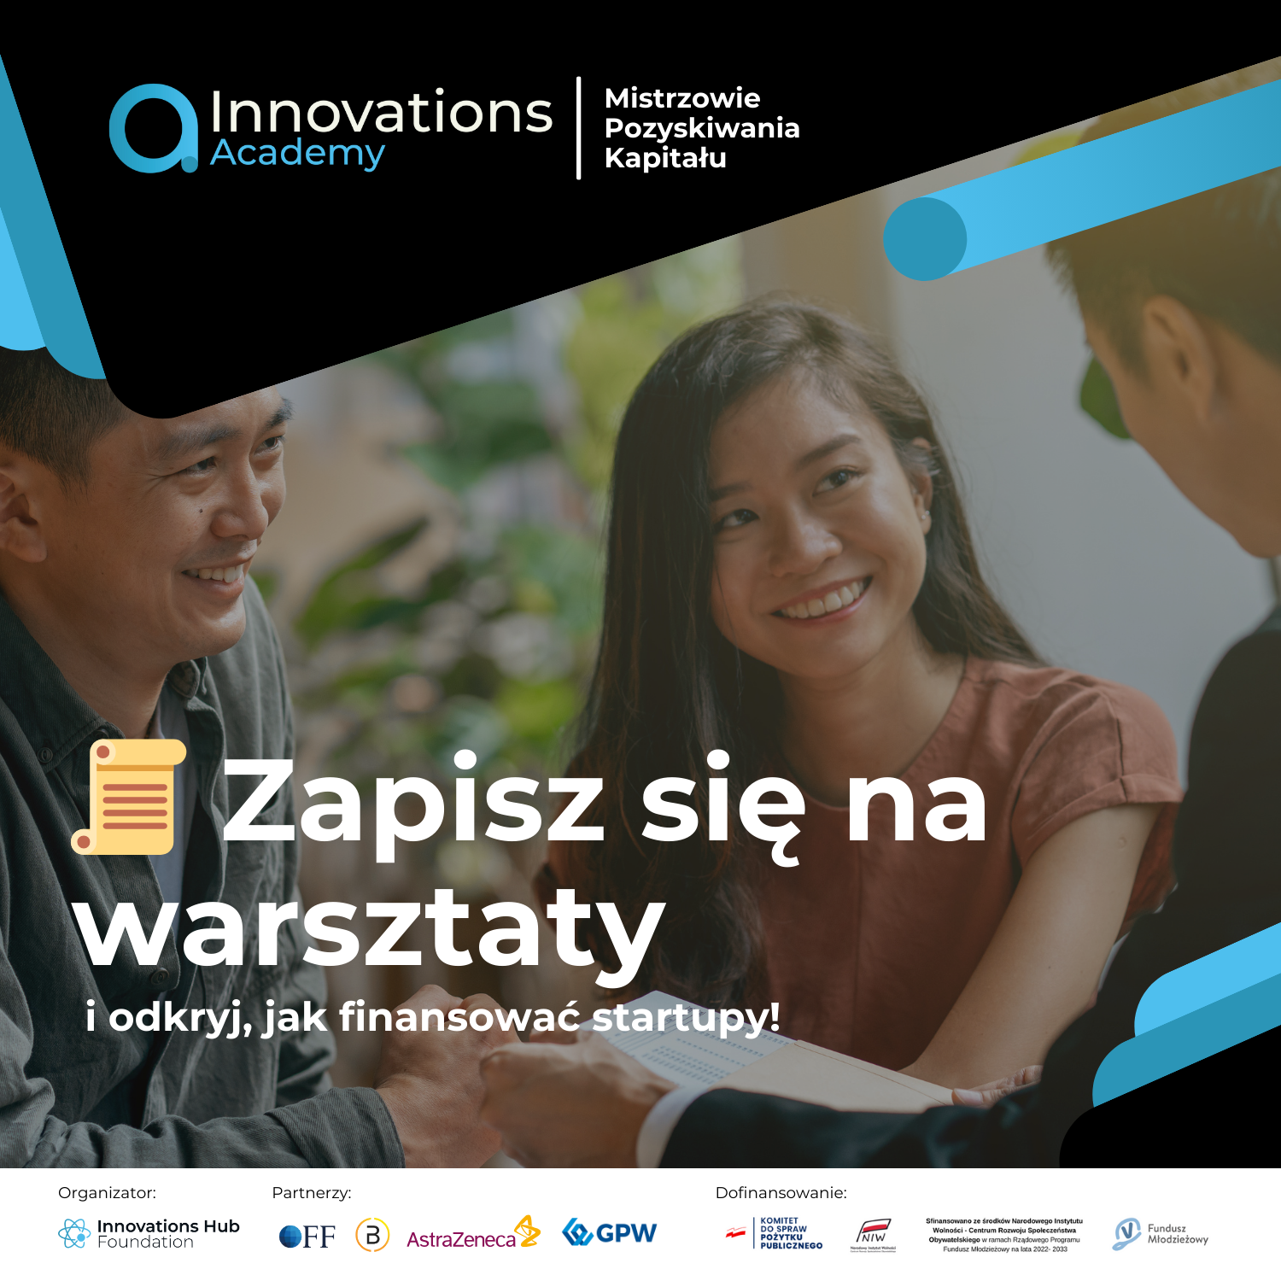

Szukacie środków na start lub rozwój waszego pomysłu? 💲🚀
Jeśli macie lub czujecie, że w przyszłości będziecie mieć swój start-up/firmę, a ciągle nie wiecie jak pozyskać na jego/jej rozwój środki, to koniecznie zapiszcie się do nowego projektu @Fundacja Innovations Hub! - 🎓 Innovations Academy: Mistrzów Pozyskiwania Kapitału, który odbędzie się od 25 do 29 września w Warszawie!

Na uczestników czeka cykl 5-dniowych warsztatów o szerokiej tematyce 💲 finansowania małych i dużych projektów w każdej fazie rozwoju. Warsztaty i prelekcje zostaną przeprowadzone przez 🏆 doświadczonych ekspertów, którzy chętnie odpowiedzą na każde nurtujące was pytanie.

📣 Oto wstępna rozpiska wydarzenia:

Dzień 1: Od czego zacząć? - 25.09
- Wprowadzenie do modułowego canvasu Fundacji Innovations Hub
- Bootstrapping, 3F (Family, Friends, Fools), 4F (Family, Friends, Fools, Founders)
- Crowdfunding i Crowdinvesting

Dzień 2: Pożyczki, dotacje i granty - 26.09
- Pożyczki / dotacje na start, Mezzanine
- Granty i dotacje krajowe oraz z UE

Dzień 3: Inkubatory i akceleratory - 27.09
- Wprowadzenie do Inkubatorów
- Wprowadzenie do Akceleratorów

Dzień 4: Fundusze VC i Inwestorzy - 28.09
- Pozyskiwanie finansowania od funduszy preseed'owych i seed'owych typu VC
- Pozyskiwanie inwestora strategicznego/branżowego lub Anioła Biznesu
Dzień 5: Co dalej? - 29.09
- Private Equity, Leveraged Buyout, Management Buyout
- IPO, New Connect

📝 Link do zgłoszeń:
https://forms.gle/Q5bRPXQKuWsQykaC6
👇 Nowe informacje będą wpływać na bieżąco na wydarzeniu na Facebook’u:
https://fb.me/e/2MPggp4as

#startupy #finansowanie #biznes #granty #dotacje

NOTKA PRASOWA

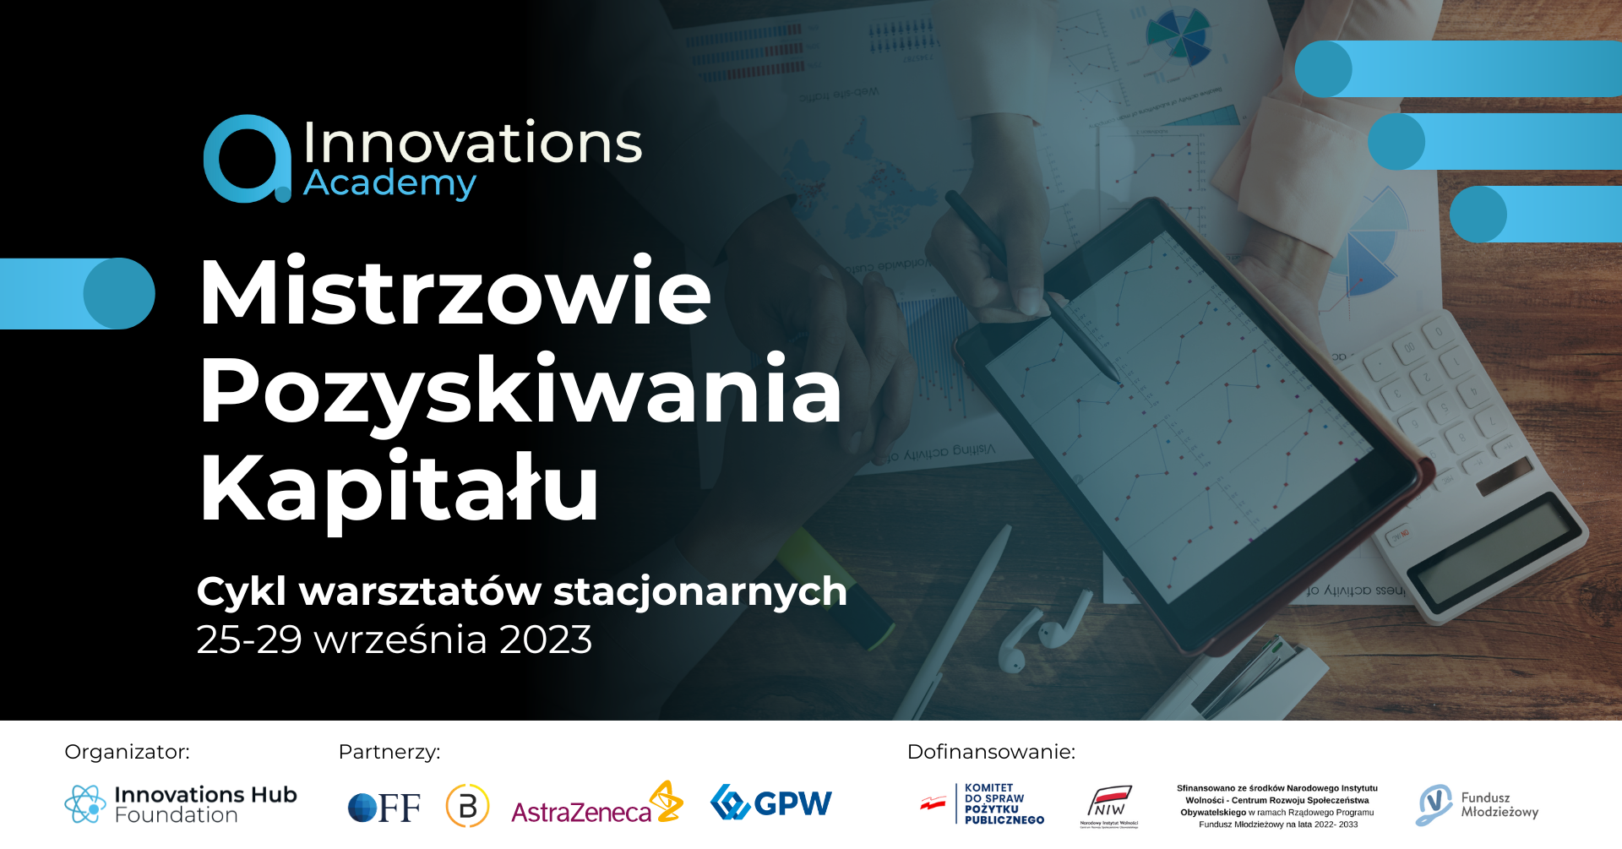

Innovations Academy: Mistrzowie Pozyskiwania Kapitału - wyjątkowa okazja dla studentów uczelni!

Czy marzysz o własnym startupie lub firmie i zastanawiasz się, skąd wziąć środki na jej rozwój? Mamy dla Ciebie doskonałą propozycję!

Od 25 do 29 września br. w Warszawie odbędzie się unikatowe wydarzenie organizowane przez Fundację Innovations Hub - Innovations Academy: Mistrzowie Pozyskiwania Kapitału. To cykl 5-dniowych warsztatów dedykowanych tematyce finansowania projektów w każdej fazie rozwoju. Doświadczeni eksperci przybliżą uczestnikom tajniki pozyskiwania kapitału, udzielając wskazówek i odpowiadając na pytania.

Program wydarzenia:
- 25.09 - Jak zacząć? Wprowadzenie do strategii finansowania, Bootstrapping, Crowdfunding.
- 26.09 - Pozyskiwanie pożyczek, dotacji i grantów.
- 27.09 - Wprowadzenie do działalności inkubatorów i akceleratorów.
- 28.09 - Współpraca z funduszami VC i poszukiwanie inwestorów.
- 29.09 - Kolejne kroki w rozwoju finansowym - od Private Equity po IPO.

Warsztaty odbywać się będą w nowej sali warsztatowej “Forum” w biurze AstraZeneca, a także Giełdzie Papierów Wartościowych, partnerów strategicznych wydarzenia.

Zachęcamy do rejestracji poprzez formularz zgłoszeniowy. Więcej informacji można znaleźć na stronie wydarzenia na Facebook’u.

Projekt realizowany jest dzięki wsparciu SKN Biznesu i jest finansowany ze środków Narodowego Instytutu Wolności - Centrum Rozwoju Społeczeństwa Obywatelskiego, za pośrednictwem Our Future Foundation.

W razie pytań prosimy o kontakt z biurem prasowym uczelni.

